**Лабораторная работа № 2.**

**Вычисление кратного интеграла.**

1. Постановка задачи

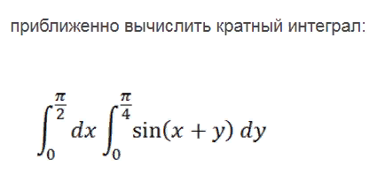

Математическая модель



Список идентификаторов

|  |  |  |
| --- | --- | --- |
| Имя переменной в программе | Описание переменной | Тип данных |
| a | Нижний предел интегрирования по х | float |
| b | Верхний предел интегрирования по х | float |
| c | Нижний предел интегрирования по у | float |
| d | Верхний предел интегрирования по у | float |
| hx | Шаг по х | float |
| hy | Шаг по у | float |
| ix | Значение интегрирования по х | float |
| iy | Значение интегрирования по у | float |
| x | Переменная интегрирования по х | float |
| y | Переменная интегрирования по у | float |
| n | Число разбиений | int |

Код программы

#include <stdio.h>

#include <math.h>

int main() {

float a=0,b=M_PI/4,c=0,d=M_PI/2,hx,hy,ix,iy,x,y;

int n;

printf("Введите число разбиений:");

scanf("%d",&n);

hx = (b-a)/n;

hy = (d-c)/n;

iy = 0;

ix = 0;

x = a;

y = c;

while (x<=b-hx){

while (y<=d-hy){

iy += sin(x+y);

y += hy;}

ix+=(iy*hy);

iy = 0;

y=c;

x += hx;}

ix=ix*hx;

printf("Результат вычислений: %f", ix);

return 0;

}

Результаты выполненной работы

